Verificar a versão

Cmd python -V

Baixar e atualizar o python

Python.org

O python faz operações básicas de matematica , automático e so

Print ( 1 + 10 )

Modo imperativo serve pra executar direto do interpretador , isso bom pra testes e outros

Método mais fácil digitar no terminal : python

A função dir mostra o escopo local

dir()

dir(100) // isso vai todos os métodos que tem no objeto 100

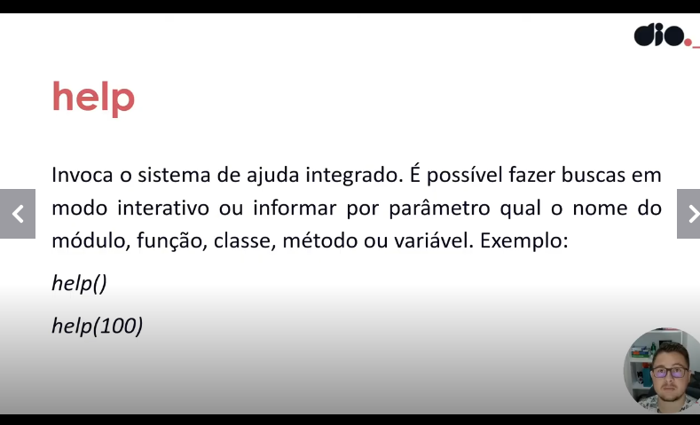

O padrão de nomes em patão tem que ser snake case

Nome de constantes todo de maiúsculos

Concatenação tem uma print na pagina sobre converter dados , em especifico int para string na imagem

Função de entrada e saída

Input faz a leitura de dados do usuário , geralmente teclado , sempre vai vim como string

Builtin print é utilizada para exibir os dados na saída padrão(tela)

OBS: Não fique debbugando um console sem fechar o outro